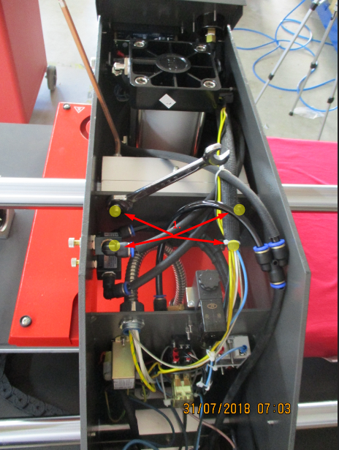

1-Schrauben von Lager entfernen 4x
1-Remove screws from bearings 4x

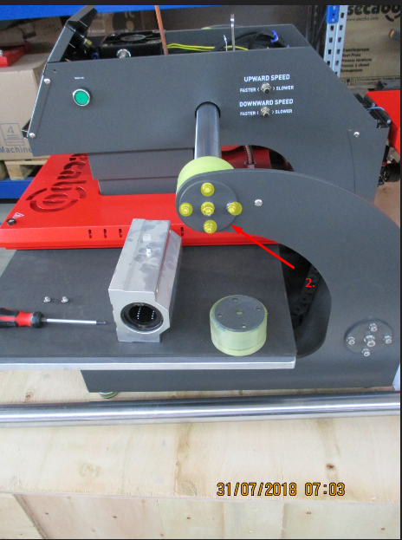

2-Schrauben von Welle entfernen 5x
2-Remove screws from shaft (linear guidance) 5x

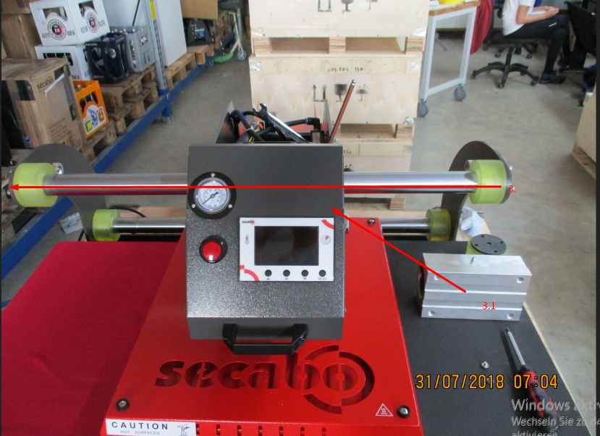

3-Welle herausziehen
3-Pull out the shaft

3.1-Lager einbauen und Welle anschließend
3.1-Fit bearing and then the shaft (linear guidance)

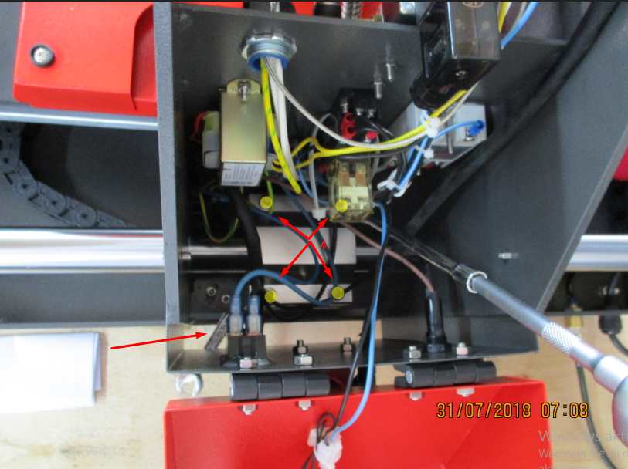

4-Schrauben von Lager entfernen 4x
4-Remove screws from bearings 4x

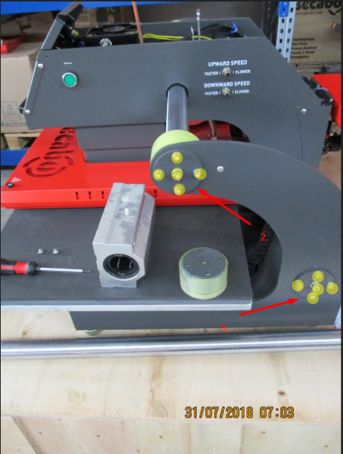

5-Schrauben von Welle entfernen 5x
5-Remove screws from the shaft (linear guidance)5x

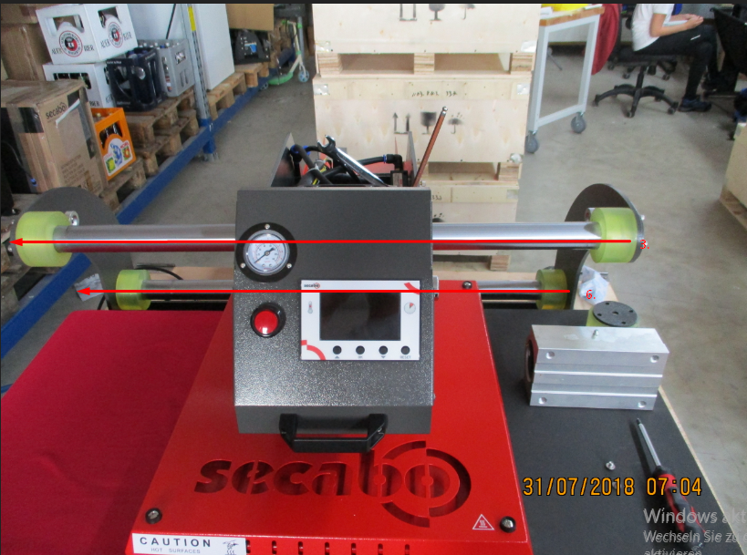

6-Welle herausziehen
6-Pull out the shaft (linear guidance)

6.1-Lager einbauen und Welle anschließend
6.1-Fit bearing and then the shaft (linear guidance)

